金庸，原名查良镛，华人最知名的武侠小说作家、新闻学家、企业家、政治评论家和社会活动家，中国作家协会名誉副主席，《中华人民共和国香港特别行政区基本法》主要起草人之一，香港最高荣衔“大紫荆勋章” 获得者，华人作家首富。
著名作家
金庸与古龙、梁羽生并称为中国武侠小说三大宗师。他在1948年移居香港，是香港明报创办人，并著有“飞雪连天射白鹿，笑书神侠倚碧鸳”等14部武侠小说，作品亦被改编成影视剧集、游戏、漫画等产品，脍炙人口。金庸小说深受欢迎，不少文坛才子和读者都提笔撰写书评，形成「金学」研究的风潮
金庸是新派武侠小说最杰出的代表作家，香港著名的政论家、企业家、报人。被誉为“绝代宗师”和“泰山北斗”。香江第一才子（指才华）、香港第一健行（指社评）、世界第一侠笔（指武侠）。在香港与黄沾、蔡澜、倪匡并称“香港四大才子”。金迷们尊称其为“金大侠”或“查大侠”。他的多篇小说被选入课本。

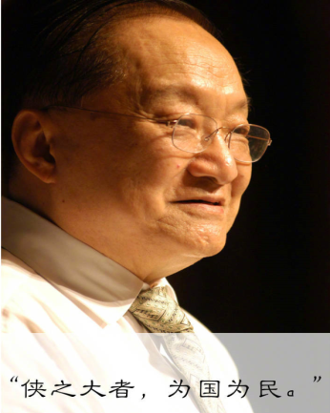
金庸一支笔写武侠，一支笔纵论时局，享誉香江；少年游侠，中年游艺，老年游仙；为文可以风行一世，为商可以富比陶朱，为政可以参国论要。金庸一生的传奇，可谓多姿多彩之至。在他的文学作品中处处可见金庸中庸平和的风格。佛学对金庸的影响很大。 金庸博学多才。就武侠小说方面，金庸阅历丰富，知识渊博，文思敏捷，眼光独到。他继承古典武侠小说之精华，开创了形式独特、情节曲折、描写细腻且深具人性和豪情侠义的新派武侠小说先河。凡历史均有篡改，在政治、古代哲学、宗教、文学、艺术、电影等都有研究，作品中琴棋书画、诗词典章、天文历算、阴阳五行、奇门遁甲、儒道佛学均有涉猎。被誉为“综艺侠情派”。

从20世纪50年代末至70年代初，金庸共写武侠小说15部，取其中14部作品名称的字首，可概括为“飞雪连天射白鹿，笑书神侠倚碧鸳”，外加一部《越女剑》。 金庸一生获颁荣衔甚多，其中包括： 法国“荣誉军团骑士”勋衔；英国牛津大学、剑桥大学、澳大利亚墨尔本大学、新加坡东亚研究所等校荣誉院士；香港大学、香港理工大学、香港公开大学、加拿大英属哥伦比亚大学名誉博士；东北师范大学、吉林大学、北京大学、日本创价大学、香港大学、南开大学、浙江大学、广州中山大学、四川大学、华东师范大学、杭州大学、苏州大学、台湾新竹清华大学等校名誉教授。其他称号更是数不胜数。 2009年特聘为中国作协副主席。

